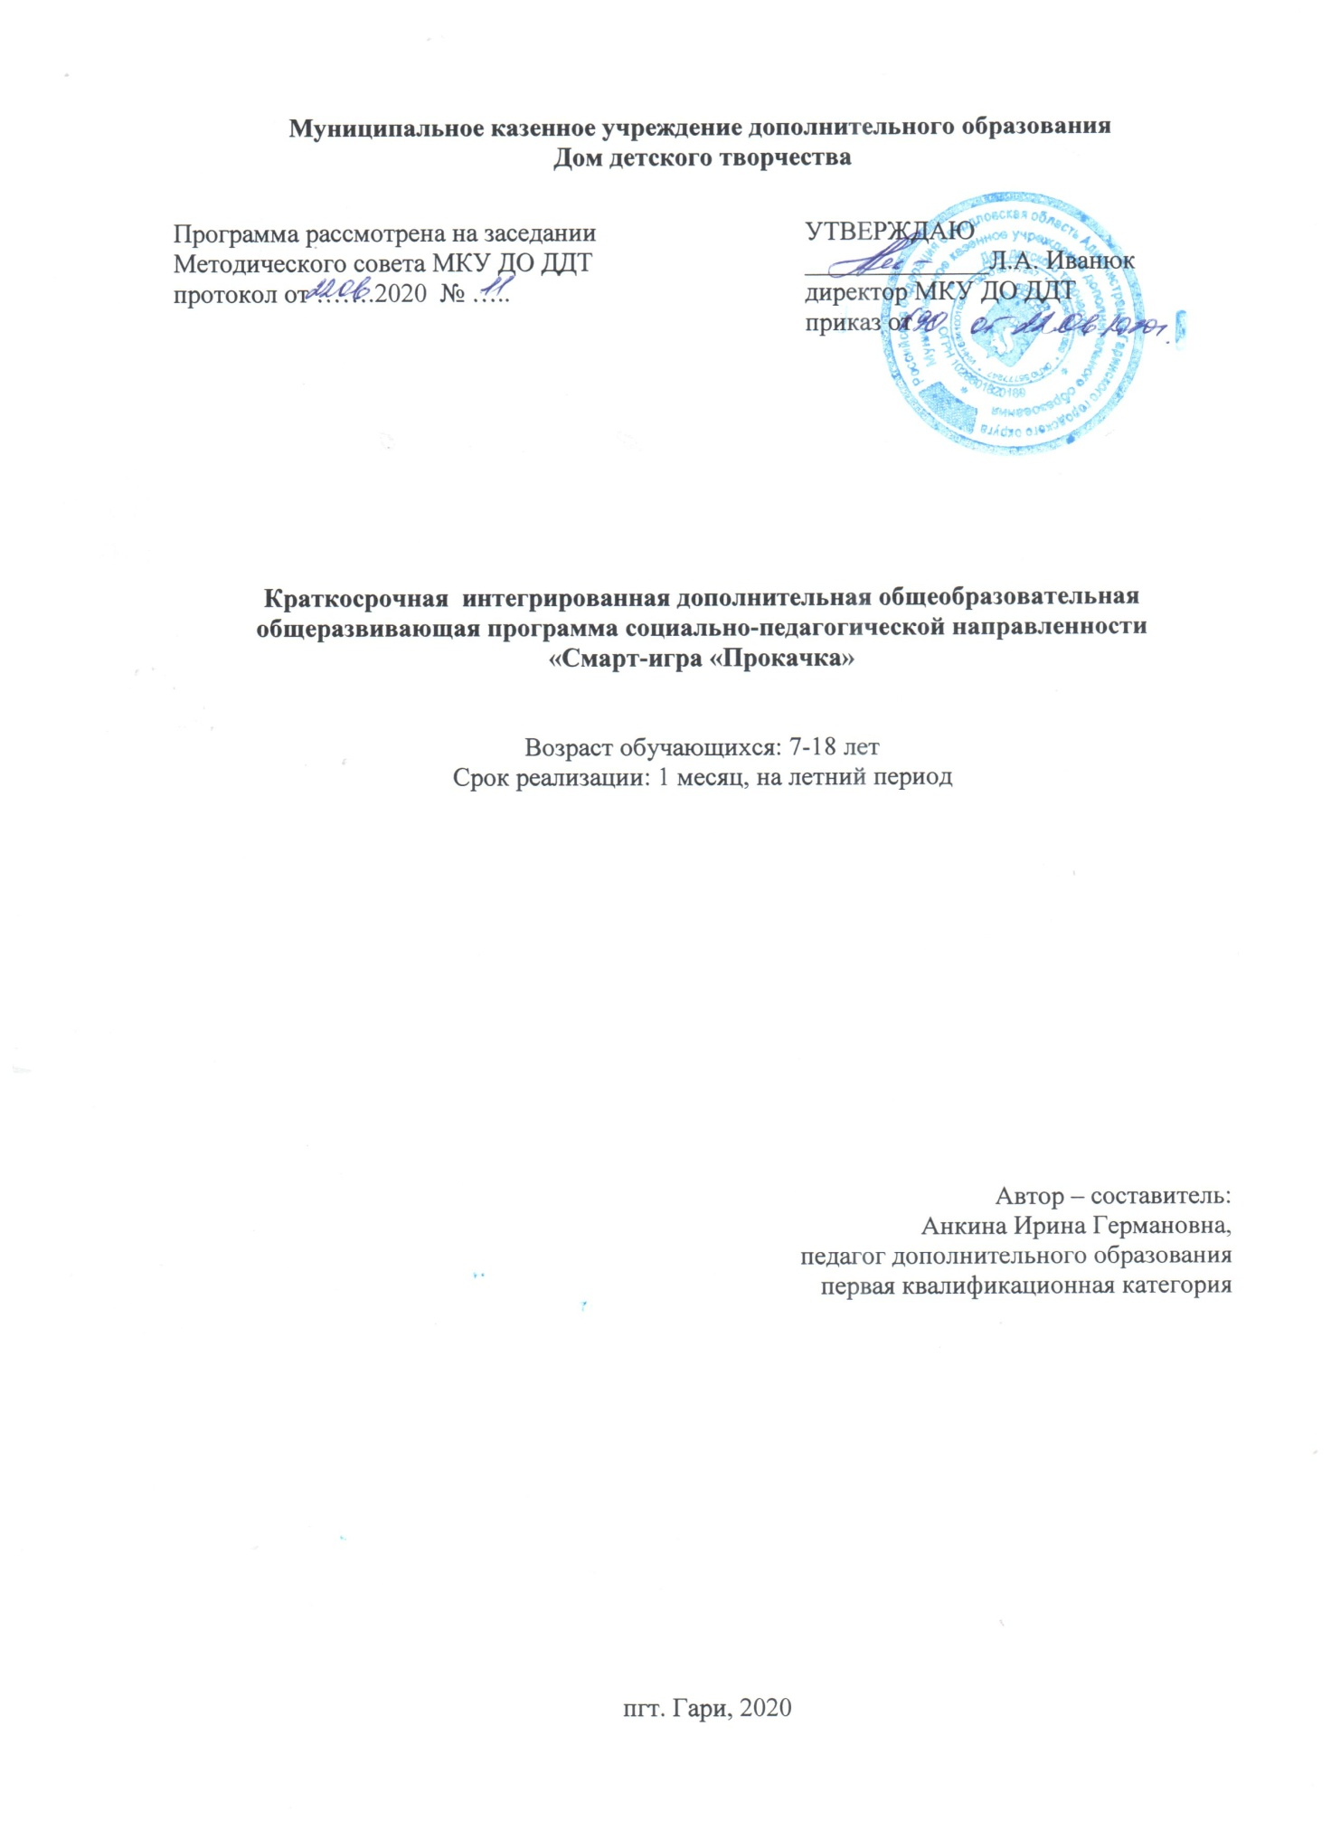

Содержание: стр.

1.1. Пояснительная записка……………………………………………………3
Цель и задачи программы……………………………………………………..4
1.2.Учебно-тематический план ………………………………………………..6
1.3. Содержание программы……………………………………………….…..7
2.Ожидаемый результат………………………………………..…………….…9
2.1. Материально техническое оснащение...………………………….…..…..9
3. Список литературы…………..…………………………..…………………..11

Пояснительная записка
1.1. Введение
Дополнительная общеобразовательная общеразвивающая краткосрочная интегрированная программа «Смарт-игра «Прокачка» имеет социально-педагогическую направленность и направлена на развитие логического и креативного мышления, памяти и внимания, а также повышение мотивации к информационно-поисковой деятельности и развитию творческих способностей обучающихся 7-18 лет в летний период. Программа является модифицированной и составлена на основе программы П.Ушакова «Учимся играя».
Игра, как вид деятельности, представляет собой уникальный феномен действительности. Её многоплановость и функциональность вызывает глубокий интерес в различных областях знаний – философии, этнографии, искусствоведении, психологии. Для ребенка игра – это основная деятельность, непременный спутник жизни; онаможет выступать, как средство саморазвития, самореализации, саморегуляции, стрессового контроля. Дети играют в самые разнообразные игры: дидактические, подвижные, сюжетно-ролевые, интеллектуально-познавательные и др.
Для педагога игры являются важным средством всестороннего развития и воспитания ребенка. Игра способствует раскрытию различных сторон личности, сплочению коллектива, является стимулом неигровых видов деятельности, таких как учёба, труд и т.д.
В настоящее время все большую популярность у подростков приобретают смарт-игры (smart-games). Буквальным переводом слова «smart»является «умный». Смарт-игры или «умные» игры – это различные практические и логические игры, направленные на развитие и тренировку умственных навыков детей.Исследования психологов показали, что в процессе игры интеллектуально пассивный ребенок способен выполнить объем учебной работы, какой ему совершенно недоступен на обычном занятии.
Таким образом, игре принадлежит большая роль в жизни и развитии детей. В игровой деятельности формируется многие положительные качества ребенка, интерес и готовность к усвоению новой и закрепление уже полученнойинформации, развиваются его познавательные способности.
Настоящая дополнительная общеобразовательная общеразвивающая краткосрочная интегрированная программа разработана с учетом
- Федеральный закон Российской Федерации от «29» декабря 2012 г. № 273-ФЗ "Об образовании в Российской Федерации"
- Приказ Министерства образования и науки РФ от «29» августа 2013 г. № 1008 “Об утверждении Порядка организации и осуществления образовательной деятельности по дополнительным общеобразовательным программам”
- Методические рекомендации Министерства образования и науки Российской Федерации от «18» ноября 2015 года № 09-3242 по проектированию дополнительных общеразвивающих программ (включая разноуровневые программы)
- Концепция развития дополнительного образования детей (утверждена распоряжением Правительства Российской Федерации от «4» сентября 2014 г. № 1726-р)
- Распоряжение Правительства Российской Федерации от «24» апреля 2015 г. № 729-р «Об утверждении плана мероприятий на 2015–2020 годы по реализации Концепции развития дополнительного образования детей
- Приказ Министерства труда и социальной защиты Российской Федерации от «8» сентября 2015 г. № 613н “Об утверждении профессионального стандарта “Педагог дополнительного образования детей и взрослых”
- Постановление Главного государственного санитарного врача РФ от «4» июля 2014 г. № 41 «Об утверждении СанПиН 2.4.4.3172-14 "Санитарно-эпидемиологические требования к устройству, содержанию и организации режима работы образовательных организаций дополнительного образования детей»
- Приказ Министерства образования и науки Российской Федерации от «22» декабря 2014 г. № 1601 "О продолжительности рабочего времени (нормах часов педагогической работы за ставку заработной платы) педагогических работников и о порядке определения учебной нагрузки педагогических работников, оговариваемой в трудовом договоре"
-Устав муниципального казенного учреждения дополнительного образования Дом детского творчества (далее МКУДО ДДТ);
- Лицензия МКУДО ДДТ;
- Локальные акты МКУДО ДДТ, касающиеся организации летнего отдыха.

Новизна
Программа отличается тем, что применение различных «умных» игр в работе с обучающимися на равне с театральными этюдами, позволяет развивать их умственные способности и раскрывать творческий потенциал, что создает условия для всестороннего развития успешной личности обучающегося.
Особое внимание программа уделяет развитию в играх интеллектуальных характеристик личности: памяти, внимания, эрудиции и логики, способности к коммуникативности. Играя с детьми в «умные» игры, педагогом создается модель развивающей среды, дается толчок развитию разносторонних природных способностей детей, происходит процесс обучения мыслить не только самостоятельно, но и коллективно. А так же включение в процесс работы театральных зарисовок оказывает положительное влияние на всестороннее развитие детского организма.

Актуальность
Актуальность данной программы заключается в том, что важным условием для успешности и продуктивности любой деятельности обучающегося является игровая форма получения и закрепления информации.В условиях игры дети лучше сосредотачиваются и запоминают, чем по прямому заданию взрослого.Умственное развитие предполагает: развитие внимания и памяти, мышления, логики, воображения, творческой активности, мотивации и т.д.Игра выполняет функцию средства обучения – дети осваивают новые знания, учатся классифицировать, обобщать, сравнивать, логически мыслить, вырабатывают скорость реакции, приобретают опыт поисковой деятельности.Ведущая идея данной программы – создание комфортной среды для активизации умственной деятельности детей 7-18 лет в летний период посредством смарт-игр.

Цель изадачи программы
Цель – создание условий для развития познавательного интереса и активности обучающихся, способствующих успешной самореализации личности и раскрытию творческого потенциала через применение игровых технологий.
Задачи:
обучающие:
- активизировать познавательные процессы через различные виды игр;
- синхронизация программ образовательного и дополнительного обучения.
развивающие:
- развивать мышление, творческую активность, внимание инаблюдательность, последовательность в выполнении действий;
- стимулировать интерес к информационно-поисковой деятельности.
воспитательные:
- воспитывать волевые качества личности ребенка: целеустремленность, настойчивость, стремление к завершению деятельности, толерантность;
- сплочение коллектива и развитие командного духа.

Отличительная особенность
Программа может быть реализована как при очной форме обучения, так и в дистанционной форме обучения в летний период. Интеграция двух областей деятельности: театральное творчество и интеллектуальная ига.

Возраст детей, участвующих в реализации данной программы
Данная программа рассчитана на обучающихся от 7 до 18 лет. Набор обучающихся по желанию с привлечением иногородних. Максимальная наполняемость группы от 10 до 15 человек, 1 группа обучающихся.

Сроки реализации программы и режим занятий

Программа рассчитана на летний период Общий объем программы – 36 часов. Занятия проводятся 3 раз в неделю по три часа. Продолжительность 1 часа занятия – 45 минут.
Учебно-тематический план
№ | Разделы программы, темы | Количество часов |  |  | Формы аттестации/  Контроля
 |  | Всего часов | Теория | Практика
I. | Вводный | 1 | - | 1
1.1. | Вводное занятие. Знакомство. Инструктаж по технике безопасности | 1 | - | 1 | Беседа,наблюдение
II. | Основной | 33 | - | -
2.1. | Настольная игра «Активити» | 3 | 1 | 2 | Опрос, наблюдение, рефлексия
2.2. | Логическая игра «Пословицы и поговорки» театральный этюд «На траве дрова» | 3 | 1 | 2 | Опрос, наблюдение, рефлексия
2.3. | Настольная дидактическая игра «Зевс на каникулах» театральный этюд «Геракл» | 3 | 1 | 2 | Опрос, наблюдение, рефлексия
2.4. | Интерактивная игра «Где логика?» | 3 | 1 | 2 | Опрос, наблюдение, рефлексия
2.5. | Словесная интеллектуальная игра «Отгадайте ребусы и шарады - будет вам награда!» | 3 | 1 | 2 | Опрос, наблюдение, рефлексия
2.6. | Настольная дидактическая игра «ХаллиГалли», театральный этюд «Лето, ах лето» | 3 | 1 | 2 | Опрос, наблюдение, рефлексия
2.7. | Квест-игра «Затерянный мир» | 3 | 1 | 2 | Опрос, наблюдение, рефлексия
2.8. | Интеллектуально-познавательная игра «Интеллектуальный марафон» | 3 | 1 | 2 | Опрос, наблюдение, рефлексия
2.9. | Квест-игра «Физические головоломки», театральный этюд «О спорт ….ты жизнь!» | 3 | 1 | 2 | Опрос, наблюдение, рефлексия
2.10 | Интеллектуальная игра «В мире кроссвордов и головоломок» | 3 | 1 | 2 | Опрос, наблюдение, рефлексия
2.11 | Интеллектуальная игра «Скоро в школу!» | 3 | 1 | 2
III. | Заключительный | 2 | - | 2
3.1. | Квест-игра «Прокачка» | 2 | - | 2 | Опрос, наблюдение, рефлексия
 | Итого | 36 | 11 | 25

Содержание программы

I. Вводный раздел – 1 час
1.1. Вводное занятие. Знакомство. Техника безопасности.
Практика: упражнения «Давайте познакомимся», «Клубок», «Мы такие разные, но мы похожи», «Молекулы», «Животные», «Верим – не верим», «Подарок».
II. Основной раздел – 33 часа
2.1. Настольная игра «Активити» – развитие творческого мышления, коммуникативных способностей, снятие психоэмоционального напряжения.
Практическая работа. Обсуждение правил, проведение настольной игры «Активити», подведение итогов игры.
2.2. Логическая игра «Пословицы и поговорки» – развитие логики, памяти и внимания, приобщение к литературе и русскому языку.
Практическая работа. Обсуждение правил, проведение логической игры «Пословицы и поговорки», подведение итогов игры, театральный этюд «На траве дрова…».
2.3. Настольная дидактическая игра «Зевс на каникулах» – развитие логики, внимания, математических навыков.
Практическая работа. Обсуждение правил, проведение настольной дидактической игры «Зевс на каникулах», подведение итогов игры, театральный этюд «Геракл».
2.4. Интерактивная игра «Где логика?» – развитие внимания, умственных способностей и логики, расширение кругозора.
Практическая работа. Обсуждение правил, проведение интерактивной игры «Где логика?», подведение итогов игры.
2.5. Словесная интеллектуальная игра «Отгадайте ребусы и шарады, и будет вам награда!» (1 час) – развитие внимания, умственных способностей и логики, расширение кругозора.
Практическая работа. Обсуждение правил, проведение словесной интеллектуальной игры «Отгадайте ребусы и шарады, и будет вам награда!», подведение итогов игры.

2.6. Настольная дидактическая игра «ХаллиГалли» развитие внимания, скорости реакции и математических навыков.
Практическая работа. Обсуждение правил, проведение настольной дидактической игры «ХаллиГалли», подведение итогов игры, театральный этюд «Лето, ах лето».
2.7. Квест-игра «Затерянный мир» развитие внимания и логики, расширение кругозора.
Практическая работа. Обсуждение правил, проведение квест-игры , подведение итогов игры.
2.8. Интеллектуально-познавательная игра «Интеллектуальный марафон» развитие внимания, памяти, умственных способностей и логики, расширение кругозора.
Практическая работа.Обсуждение правил, проведение интеллектуально-познавательной игры «Интеллектуальный марафон», подведение итогов игры.
2.9. Квест-игра «Физические головоломки» – развитие памяти, внимания, логики и умственных способностей, повышение интереса к физической культуре.
Практическая работа. Обсуждение правил, проведение квест-игры «Физические головоломки», подведение итогов игры, театральный этюд «О спорт..ты жизнь!».
2.10. Интеллектуальная игра «В мире кроссвордов и головоломок» – развитие памяти, внимания и логики, повышение умственных способностей, расширение кругозора.
Практическая работа.Обсуждение правил, проведение интеллектуальной игры «В мире кроссвордов и головоломок», подведение итогов игры.
2.11 Интеллектуальная игра «Скоро в школу» – развитие памяти, внимания и логики, повышение умственных способностей, расширение кругозора.
Практическая работа. Обсуждение правил, проведение интеллектуальной игры «В мире кроссвордов и головоломок», подведение итогов игры.

III.Заключительный раздел – 2 часа
3.1. Квест-игра «Прокачка» развитие внимания, памяти, умственных способностей и логики, расширение кругозора, повышение интереса к информационно-поисковой деятельности.
Практическая работа. Обсуждение правил, проведение квест-игры «Прокачка», подведение итогов игры.

Ожидаемые результаты программы.

- Организация летнего отдых обучающихся.
- Оздоровление детей (физическая, психологичекая разгрузка) детского организма.
- Интересное, увлекательное общение детей вне учебного пространства.
- Летняя занятость обучающихся.
- Освоение таких навыков как:
- владение правилами, принципами традиционных и нетрадиционных интеллектуальных игр;
- развитие нестандартного, логического мышления;
- способность и готовность к общению и сотрудничеству со сверстниками в процессе образовательной, творческой деятельности.
- При очной форме обучения:
- постановка театральных этюдов
- При дистанционной форме обучения:
-презентация

Методическое обеспечение программы

Методическое обеспечение дополнительной образовательной программы включает:
- разработки педагога для обеспечения образовательного процесса, сценарии мероприятий;
- разработки педагога для проведения занятий: шарады, кроссворды, головоломки, загадки, презентации, раздаточный материал;
- творческие отчёты по программе: фотоархив.
Учебно-дидактическое обеспечение деятельности осуществляется при помощи дидактического материала:настольные дидактические игры «ХаллиГалли», «Зевс на каникулах», «Бриллиантовый квест», «Активити», инструкции, раздаточный материал, аудио- и видеокартотека для проведения занятий.
Техническое оснащение программы:
- Стол - 4 шт.
- Стулья - 12 шт.
- Стол и стул для педагога
- Компьютер – 1 шт.
- Принтер цветной – 1 шт.
- Бумага А4 – 4 уп.
- Ватман – 20 шт.
- Цветной картон – 10 шт.
- Ножницы – 2 шт.
- Клей-карандаш – 2 шт.
- Карандаш простой ТМ – 12 шт.
- Цветные карандаши 12 цветов – 2 набора
- Точилка для карандашей – 2 шт.
- Линейка 25 см – 2 шт.
- Фломастеры 12 цветов – 2 набора
- Кисти для красок (белка) №8 – 2 шт.
- Краски акварельные 12 цветов – 2 набора
- Стакан-непроливайка – 2 шт.
- Мягкий пластилин 12 цветов – 2 набора
- Настольные дидактические игры: ХаллиГалли», «Зевс на каникулах», «Бриллиантовый квест», «Активити», «Игры разума «Викотрина», «Супер интуиция «Викторина».

Список использованной литературы

- Белкин, А.С. Ситуация успеха. Как ее создать? – М.: «Просвещение», 2013.
- Болотина, Л.Р. Развитие мышления учащихся // Начальная школа – 2014. - № 11.
- Зак А.З. 500 занимательных логических задач для школьников. – М.: ЮНВЕС, 2012.
- Крутецкий В.А. Психология математических способностей школьников. – М., 2008.
- Люблинская А.А. Вопросы мышления детей. – СПб.:Государственный педагогический институт им. А.И. Герцена, 2012.
- Левитес В.В. Развитие логического мышления школьников на основе использования специальной системы заданий. – Мурманск,2015.
- Талызина, Н.Ф. Формирование познавательной деятельности школьников. – М.: Просвещение,2014.
- Тихомирова Л.Ф. Упражнения на каждый день: Логика для школьников: Популярное пособие для родителей и педагогов. – Ярославль: «Академия развития», «Академия Ко», 2013.
- Тихомирова Л.Ф., Басов А. В. Развитие логического мышления детей. Популярное пособие для родителей и педагогов. – Ярославль: ТОО «Гринго», 2015.
для обучающихся:
  - Баландин Б. 1001 вопрос для очень умных. – М. 2012.
  - Большая школьная энциклопедия, М. Махаон, 2015.
  - Вопросы и ответы. Энциклопедия для детей среднего возраста, М. Махаон, 2015.
  - Бер И.Л. Своя игра. Книга 1. М. Эксмо, 2010
  - Левин Б.Е. Что? Где? Когда? для чайников, 1999
  - Поташов М.О. Почему вы проигрываете в ЧГК, 2005
Интернет ресурсы:
- Электронные интеллектуальные игры «О, счастливчик!», «Что? Где? Когда?»
- Интернер-ресурс: Потехе час / http://potehechas.ru/golovolomki/8_fishek.shtml

